APPEL À CANDIDATURE

Dans le cadre du programme sur la formation du capital humain pour la gestion culturelle, le Programme ACERCA, rattaché à la Direction de la Coopération Culturelle et la Promotion de l'AECID (Agence Espagnole pour la Coopération Internationale au Développement) avec la collaboration de la FIIAPP (Fondation Internationale et pour Ibéro-Amérique d’Administration et de Politiques Publiques) et
L’Ambassade d’Espagne au Sénégal
Organisent l’atelier de formation:

ATELIER DE CINÉMA D’ANIMATION
Stop Motion sur « verre illuminé »
Avec Coke Riobóo

Qui se déroulera du 27 au 31 juillet 2015 à l’Aula Cervantes de Dakar (Camp Jeremy, UCAD)
de 13h à 18h.

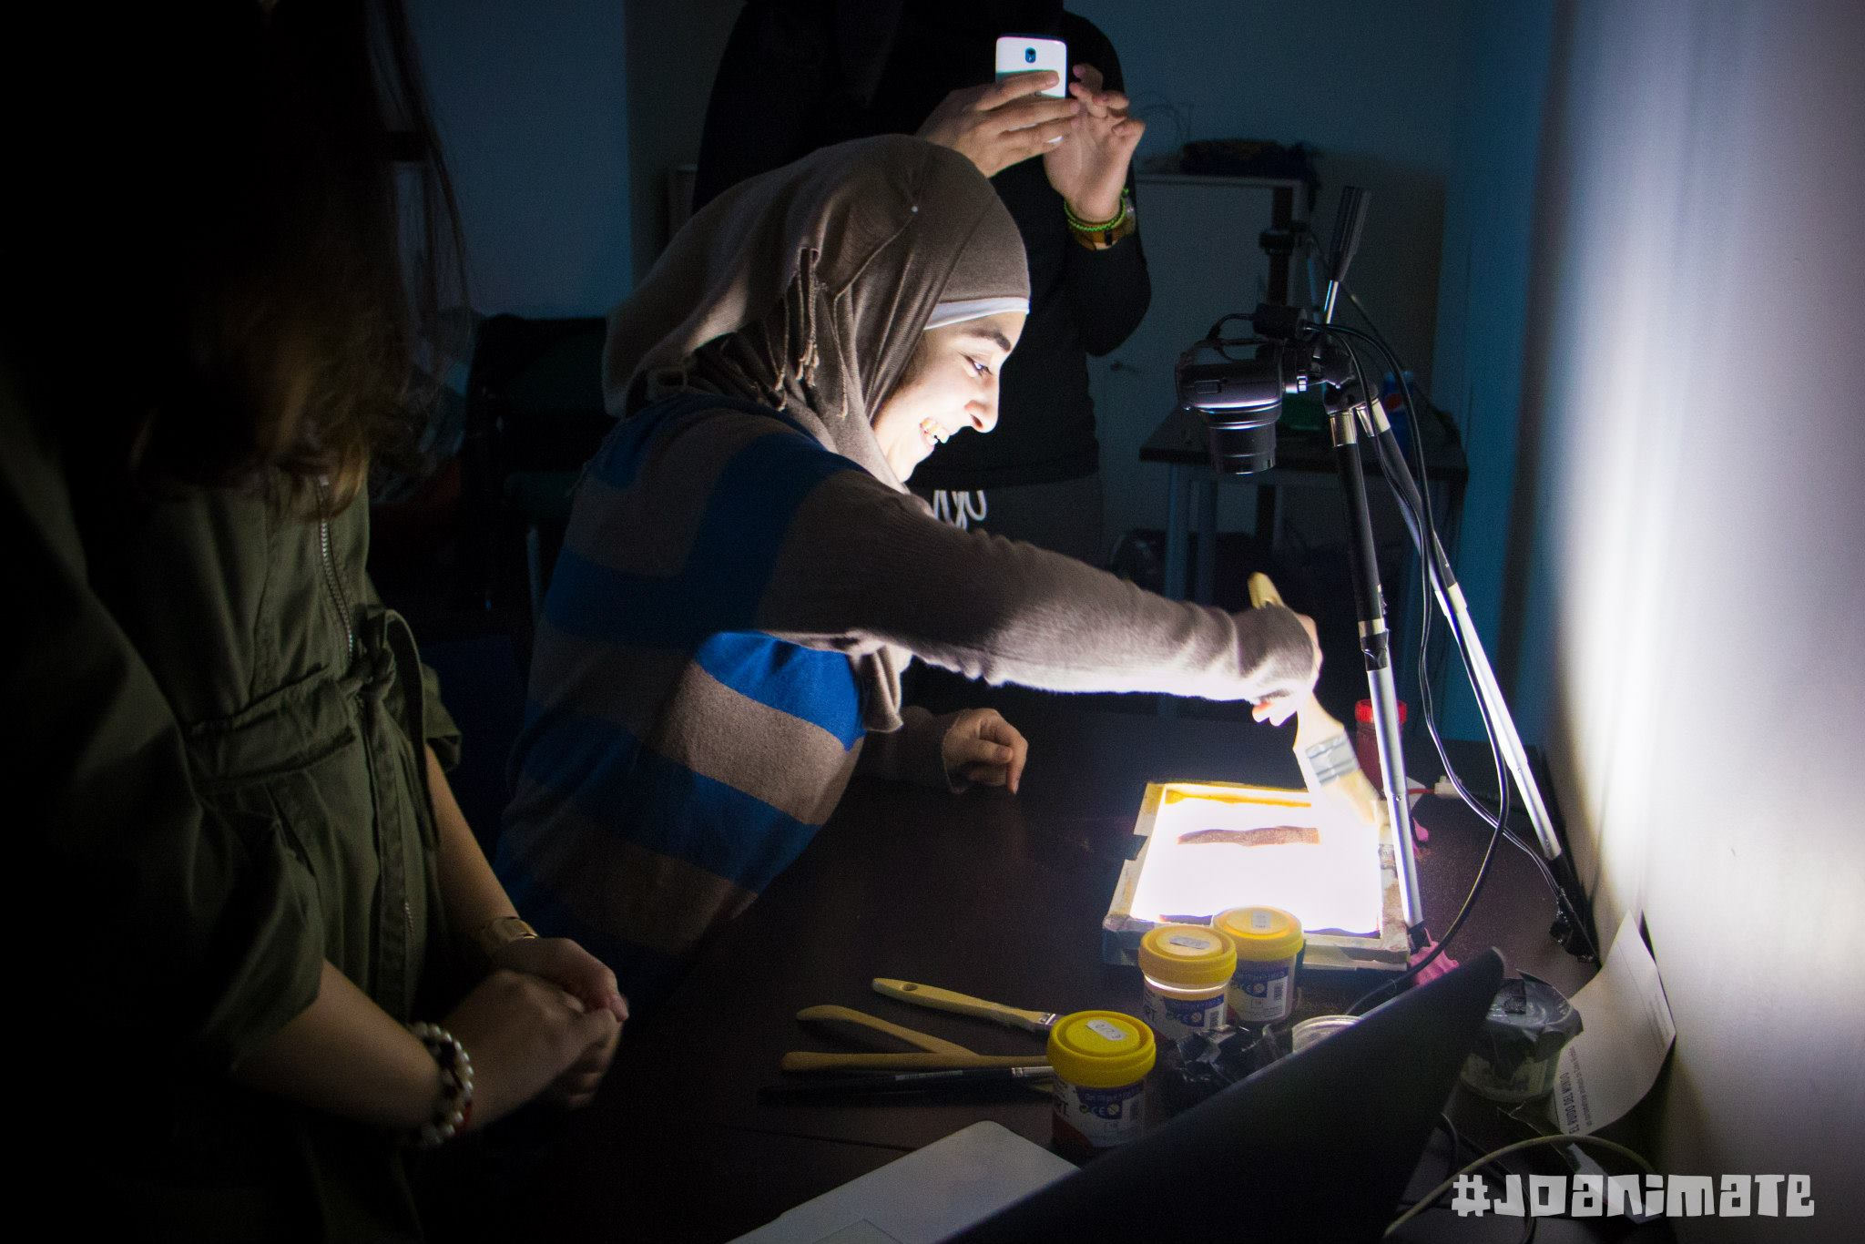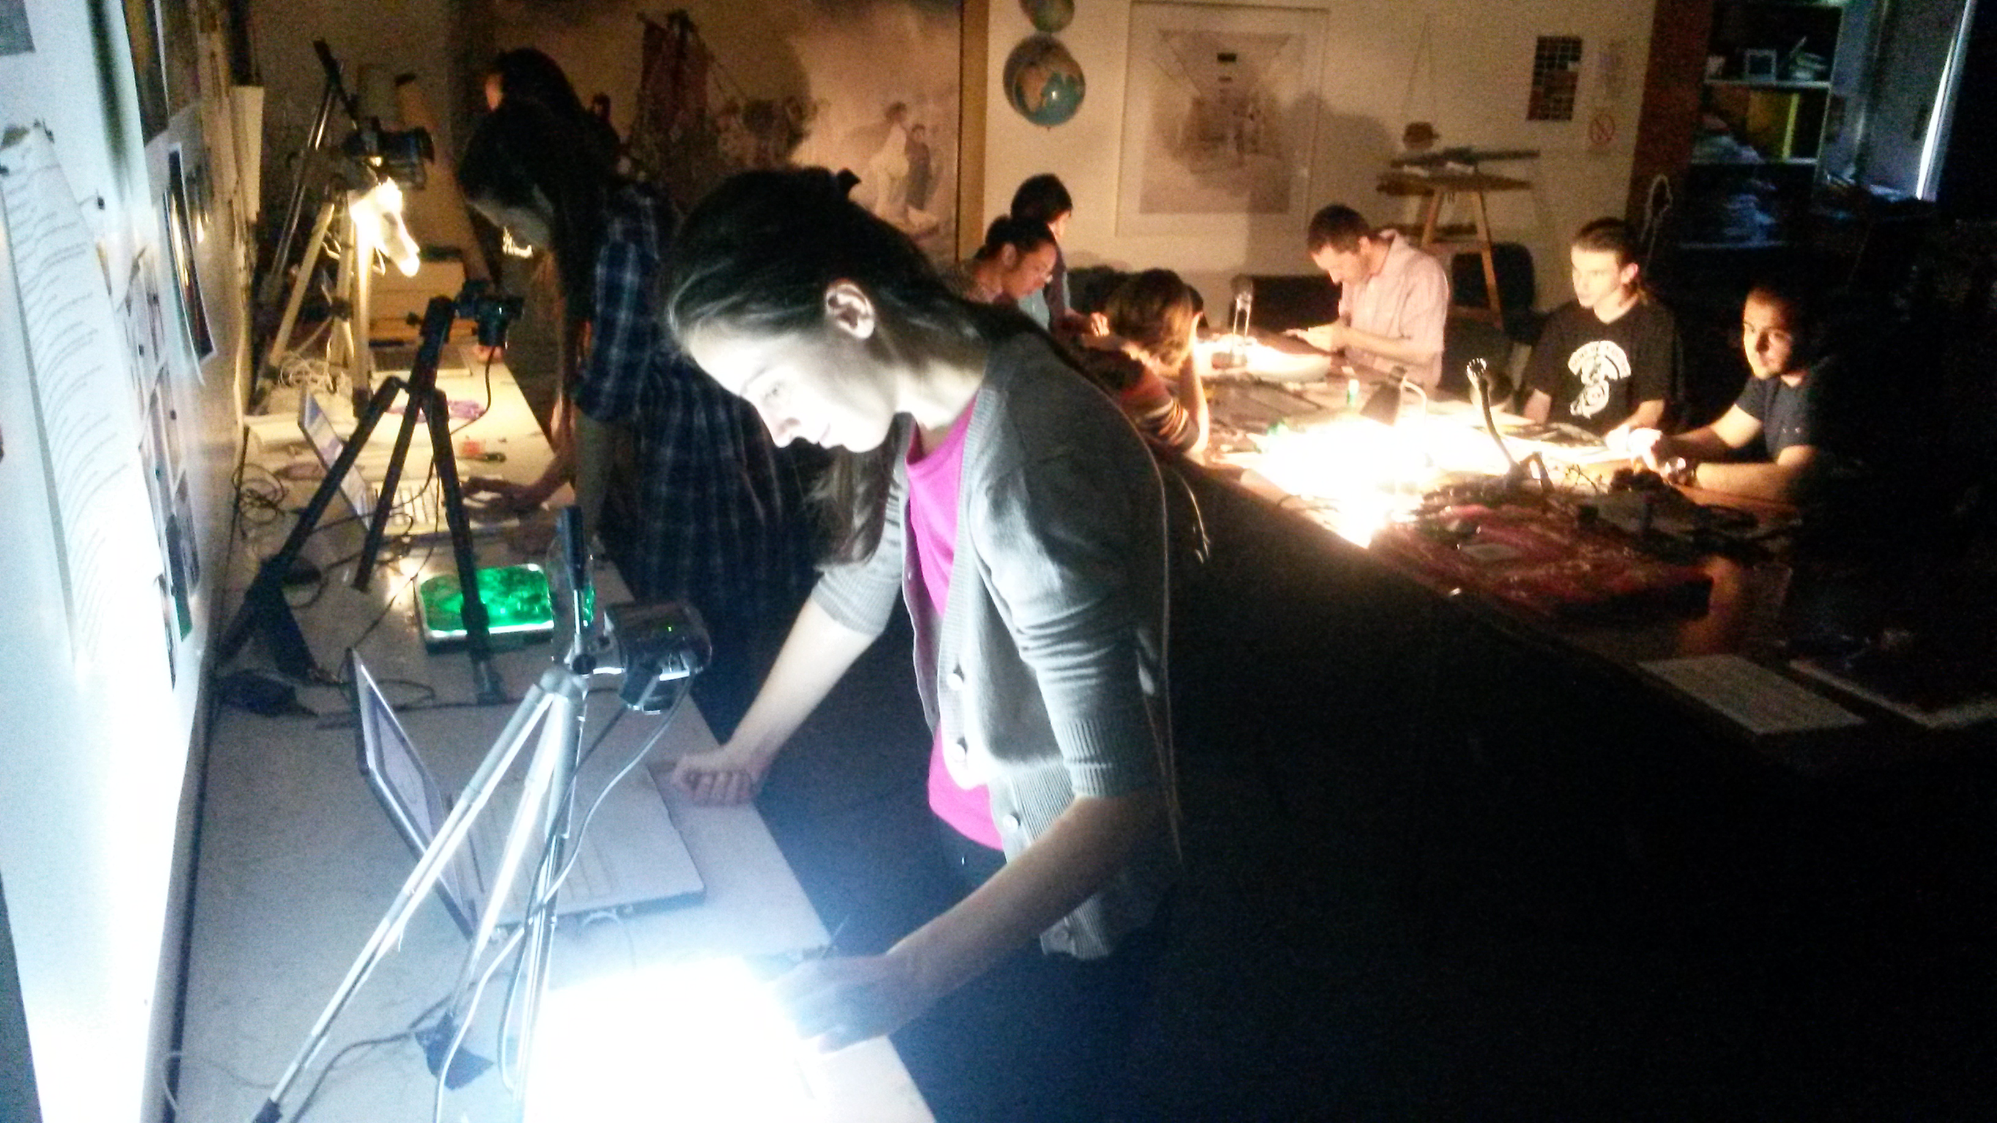

Dans cet atelier d’animation, Coke Riobóo (artiste, musicien et réalisateur de films d’animation en Espagne) vous apprendra à utiliser des techniques d’animation stop motion (photo à photo) avec différents matériaux (sable, papiers, pâte à modeler…) travaillés sur un verre illuminé.

Vous pouvez regarder ici le travail de Coke Riobóo:

https://vimeo.com/liaworkshops
https://vimeo.com/cokerioboo

Vidéos d’autres ateliers réalisés:

https://vimeo.com/43633898
https://vimeo.com/14740354
https://vimeo.com/53719997
https://www.youtube.com/watch?v=M_QS_wWMuZw

Les organisateurs de cette initiative offrent 15 places de formation pour les intéressés pouvant répondre aux critères suivants :

- Avoir plus de 16 ans
- Etre de nationalité sénégalaise ou résider au Sénégal
- Avoir une expérience avec le monde de l’art et l’audiovisuel (artistes, peintres, étudiants d’art, infographistes, réalisateurs, etc.)
- Engagement d’assister les 5 jours d’atelier

Toute personne intéressée devra envoyer à atelierculturadakar@gmail.com avant le 15 juillet 2015 le formulaire d’inscription rempli (ci-après) et l’accompagner :

- d’un CV
- d’une biographie ou d’une lettre de motivation
- d’un échantillon de son travail (vidéo demoreel), si possible.

Les personnes sélectionnées seront contactées par Cultura Dakar – Section Culturelle de l’Ambassade de Espagne.

Plus d'infos: ​​http://culturadakar.es/

FORMULAIRE DE DEMANDE DE PARTICIPATION
À L’ATELIER DE CINÉMA D’ANIMATION

NOM
PRENOM
DATE DE NAISSANCE
ADRESSE
VILLE
EMAIL (Permanent et actif jusqu'à la fin de l’atelier. S'il vous plaît s'assurer que l’adresse email de l’atelier n’est pas considérée comme « Spam » par votre system)
TELEPHONE
PROFESSION ACTUELLE
SPECIALISATION CINÉMA
MOTIVATION POUR SUIVRE L'ATELIER DE CINÉMA D’ANIMATION :
(Quelques lignes sur votre parcours universitaire et / ou professionnel et votre motivation pour participer à l’atelier ainsi que les éventuels projets d’avenir liés à l’animation que vous souhaiteriez développer):

